Теоретическая база проекта Swarm-MeZO

Мультиагентное снижение дисперсии в безградиентной оптимизации LLM через консенсус с репутационной модуляцией

Аннотация
Документ описывает теоретическую основу проекта распределённой тонкой настройки больших языковых моделей (LLM). Проект решает проблему нехватки видеопамяти, применяя оптимизацию нулевого порядка (MeZO) — метод, не требующий обратного распространения ошибки. Ключевая плата за это — высокая дисперсия градиентной оценки, из-за которой одноагентная сходимость практически непригодна.
Предлагается мультиагентная схема. N агентов выполняют локальные MeZO-шаги, а затем согласуют параметры через шаг консенсуса. Это снижает дисперсию оценки по принципу «мудрости толпы». Сверх базовой схемы вводится репутационная модуляция матрицы консенсуса: вес агента в согласовании зависит от его текущего лосса. Гиперпараметр β задаёт ось «кооперация ↔ отбор», у которой есть теоретически прозрачные предельные случаи и эмпирически найденное рабочее окно. Все основные утверждения проверены численной симуляцией (эксперименты E1–E3).

Раздел 1. Постановка задачи
Цель — дообучить LLM на целевой задаче в условиях ограниченной видеопамяти. Обратное распространение ошибки требует хранить активации и градиенты, что непомерно дорого по памяти для больших моделей. Решение — безградиентная оптимизация (zeroth-order optimization, ZOO), которой достаточно прямых проходов.

Раздел 2. Базовый инструмент: MeZO
MeZO оценивает градиент стохастически методом SPSA, выполняя два прямых прохода:
$$\hat{g}=\left(\frac{L(θ+εz)-L(θ-εz)}{2ε}\right)z, z∼N(0,I_{M})$$
Оценка ĝ несмещена относительно сглаженного градиента, но её дисперсия растёт с размерностью модели M. Для больших M это делает одноагентную сходимость непрактично медленной. Снижение этой дисперсии — центральная задача проекта.

Раздел 3. Мультиагентный консенсус как механизм снижения дисперсии

3.1. Протокол
Используется система из N агентов. Динамика совпадает с Gossip-based SGD из теории распределённой оптимизации (лекция о распределённых алгоритмах):
- Локальный шаг. Агент i делает MeZO-шаг: $u_{i}^{t}=θ_{i}^{t}-η {\hat{g}}_{i}^{t}$
- Шаг консенсуса. Агенты согласуют параметры: $θ_{i}^{t+1}=\sum_{j=1}^{N}{W_{ij}} u_{j}^{t}$
Здесь ĝ_i — SPSA-оценка агента i, а W — матрица консенсуса. Важно: протокол не нов сам по себе — это известный gossip-SGD. Вклад проекта в том, что роль точного градиента играет зашумлённая zeroth-order оценка, и в анализе того, как ведёт себя её дисперсия.

3.2. Почему усреднение снижает дисперсию: разложение «мудрости толпы»
Пусть $ε_{i}={\hat{g}}_{i}-∇L∈R^{M}$ — векторная ошибка SPSA-оценки агента i относительно истинного градиента. Будем считать её центрированной, $E[ε_{i}]=0$ (SPSA-оценка несмещена относительно сглаженного градиента). Интересующая нас величина — это среднеквадратичная ошибка усреднённой по рою оценки, то есть скаляр
$$MSE=E{∥\frac{1}{N}\sum_{i=1}^{N}{{\hat{g}}_{i}}-∇L∥}^{2}=E{∥\frac{1}{N}\sum_{i=1}^{N}{ε_{i}}∥}^{2}.$$
Раскрывая квадрат нормы суммы, получаем разложение на диагональные и перекрёстные члены (скалярный аналог разложения дисперсии коллективного суждения):
MSE=1N2i=1NE∥εi∥2+1N2i≠j​E⟨εi,εj⟩.
Здесь $E⟨ε_{i},ε_{j}⟩$ — скалярная мера корреляции ошибок двух агентов (след кросс-ковариационной матрицы). Из разложения следуют два режима:
- Независимые возмущения (z_i независимы $⇒$ $E⟨ε_{i},ε_{j}⟩=0$ при $i≠j$): перекрёстный член обнуляется, остаётся MSE=1N2i​E∥εi∥2=O(1/N) — ошибка падает линейно по числу агентов.
- Скоррелированные возмущения: перекрёстный член не гаснет. В пределе полной корреляции (все z_i совпадают) он сравним с диагональным, и $MSE$ перестаёт убывать с ростом N — выигрыш теряется.

3.3. Эмпирическая проверка (E1)
Эксперимент E1 измерил среднеквадратичную ошибку консенсусной SPSA-оценки, E∥(1/N)i​gi-∇f∥2, на квадратичной функции высокой размерности при независимых возмущениях z_i. Результат: ошибка убывает с числом агентов с показателем степени −0.996 (наклон log-log регрессии), при теоретически ожидаемом −1.
Вывод. Закон 1/N подтверждён. Центральная гипотеза проекта — что мультиагентный консенсус борется с дисперсией MeZO — состоятельна.
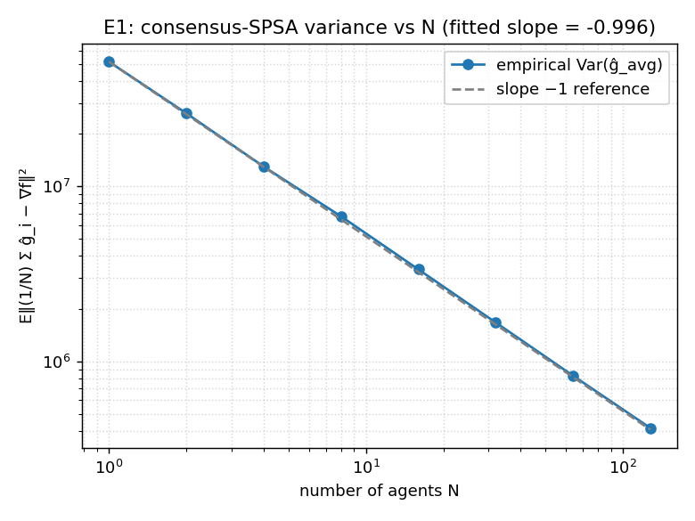

Раздел 4. Проектирование матрицы консенсуса: спектр «кооперация ↔ отбор»

4.1. Репутационная матрица консенсуса
Доверие i-го агента j-му определяется репутацией соседа:
Wij=rjk​rk.
Матрица row-stochastic (строчные суммы равны 1), но в общем случае не симметричная. При наличии остовного дерева в графе взаимодействия она имеет простое собственное значение 1, а остальные собственные значения лежат внутри единичного круга (свойства матрицы Перрона, лекция 3). Это гарантирует сходимость к консенсусу. Точка сходимости — взвешенное среднее
X=1R r⊤θ, R=k​rk,
где вес агента пропорционален его репутации (вектор Перрона row-stochastic матрицы). Среднее смещено к высокорепутационным агентам — это и есть встроенный в W механизм отбора.

4.2. Репутация как сигнал фитнеса
Репутация агента эволюционирует по закону (метрика фитнеса — лосс агента; по смыслу совпадает с законом эволюции репутации из лекции об управлении с учётом репутации):
$$r_{i}^{τ}=\frac{r_{i}^{τ-1}}{γ_{r}+β |L_{i}-L_{min}|}$$
Агенты с низким лоссом теряют репутацию медленнее и получают больший вес в последующих шагах консенсуса. Гиперпараметр β задаёт жёсткость отбора.

4.3. Спектр режимов по β
Репутационная матрица W_ij = r_j / Σr непрерывно зависит от β через репутации. Крайние точки спектра:
- β = 0 — чистая кооперация. Множитель β·|L_i − L_min| обнуляется, все репутации равны, и W вырождается в простое усреднение по полному графу, W = (1/N)·J. Точка консенсуса — несмещённое среднее 1Ni​θi (классическая модель Де Гроота), полные гарантии сходимости.
- β > 0 — кооперация с отбором. Успешные агенты теряют репутацию медленнее и получают больший вес. Точка консенсуса смещается в перспективные области пространства поиска.
- β → ∞ — жёсткий отбор. Ненулевую репутацию сохраняет только агент с минимальным лоссом; система стягивается к нему. Это вырожденный предельный случай, идейно соответствующий gbest из PSO: разнообразие роя уничтожается, что и провоцирует информационный каскад. Рабочий режим лежит не на краю спектра, а внутри него.

4.4. Эмпирическая проверка (E3)
Ландшафт. Функция QuadraticWithWells в размерности M = 10:
f(θ)=12∥θ∥2-dgexp​-∥θ∥22σ2-k​dkexp​-∥θ-ck∥22σ2.
Параметры: σ = 0.5, глобальная яма в нуле глубины d_g = 3.0, две локальные ямы в c_1 = (3,0,…,0) и c_2 = (−2.5,0,…,0) глубины 5.0 и 4.0. Все три точки — настоящие локальные минимумы (проверено численным градиентным спуском); глобальный минимум имеет f(0) ≈ −3.0, локальные — f(c_1^*) ≈ −0.7 и f(c_2^*) ≈ −1.06. Поверхность преимущественно выпуклая: квадратик доминирует на больших расстояниях, а гауссовые ямы — узкие локальные исключения. Это сознательно подобрано, чтобы имитировать характер ландшафта prompt-based MeZO: глобально гладко, локально есть аттракторы.
Один запуск. N = 8 агентов стартуют из окрестности 0 с гауссовым разбросом init_spread = 1.5. На каждом из 300 шагов: каждый агент делает локальный MeZO-шаг (η = 10⁻², ε = 10⁻³, независимое гауссово z_i); считаются лоссы; строится W; выполняется шаг консенсуса. Логируется средний лосс по агентам на каждом шаге — это и есть кривая сходимости.
Сравнение с FedAvg-MeZO. Помимо собственно репутационного W_ij = r_j/Σr запускается baseline — FedAvg-MeZO с W = (1/N)·J. По построению он β-независим и изолирует эффект отбора.
Чистота сравнения. Для каждой β ∈ {0, 0.05, 0.1, 0.5, 1, 5, 50} делается 50 запусков. Репутационный режим и FedAvg-MeZO в каждом запуске прогоняются на идентичном сиде — одинаковый старт агентов, одинаковая последовательность возмущений z. Разница между режимами отражает только эффект матрицы консенсуса.
Результат на финале. К шагу 200 все режимы (FedAvg и репутационный при любом β ≤ 50) сходятся к глобальному минимуму с долей попаданий 100% и финальным лоссом f = −3.0. Это согласуется с тем, что на гладком почти-выпуклом ландшафте у FedAvg-MeZO нет «трудного» режима: variance reduction по N = 8 агентам достаточна, чтобы стянуть рой в глобальный бассейн. Финальная точка одна — финальный hit-rate не информативен.
Кривая лосса — где живёт эффект β. Интересное происходит по пути:
шаг | β=0 (FedAvg) | β=0.05 | β=0.1 | β=0.5 | β=1 | β=5 | β=50
10 | +0.88 | +0.69 | +0.61 | +0.65 | +0.95 | +2.19 | +3.50
20 | +0.35 | +0.09 | −0.02 | −0.05 | +0.39 | +1.74 | +2.71
50 | −1.50 | −1.84 | −1.98 | −1.92 | −1.50 | +0.32 | +1.13
100 | −3.00 | −3.00 | −3.00 | −3.00 | −3.00 | −2.81 | −2.08
200 | −3.00 | −3.00 | −3.00 | −3.00 | −3.00 | −3.00 | −3.00
- Рабочее окно β ∈ [0.05, 0.5] — репутационный отбор ускоряет ранний descent: на шаге 50 при β = 0.1 средний лосс −1.98 против −1.50 у FedAvg-MeZO. Это ≈30% выигрыш в скорости в фазе, когда рой ещё далёк от оптимума.
- β ∈ [1, 5] — замедление: отбор начинает мешать, потому что «низколоссовый» агент задаёт направление, плохо усреднённое по N. Сходимость медленнее, но к глобальному минимуму всё равно приходим.
- β = 50 — резкое замедление, на шаге 100 ещё −2.08 (далеко от глобального −3.0). Информационный каскад: ровно один агент монополизирует репутацию и тянет на себя, теряется variance reduction. Доходит позже (к шагу 200), но это потеря бюджета шагов.
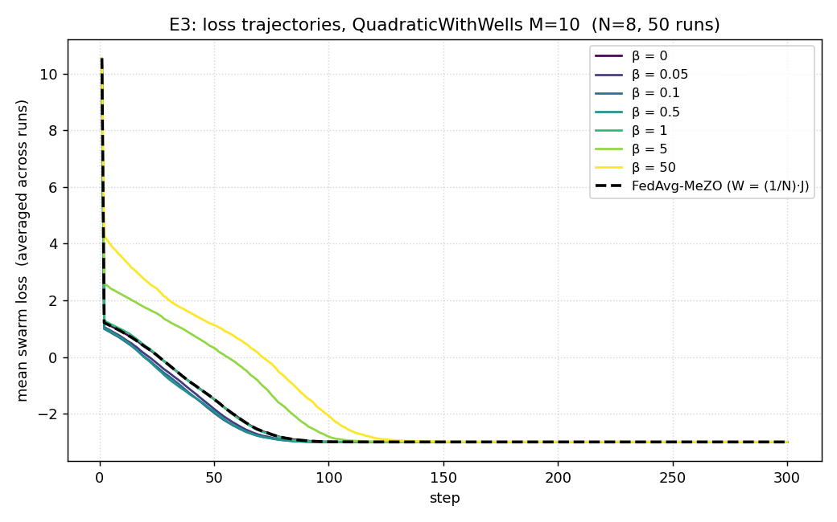
Вывод. На гладком LM-подобном ландшафте H3 проявляется не как «попал/не попал в глобальный бассейн», а как скорость сходимости: в рабочем окне β ∈ [0.05, 0.5] репутационный отбор даёт ≈30% ускорения ранней фазы над FedAvg-MeZO, при больших β — симметричное замедление вплоть до почти-каскада. Спектр «кооперация ↔ отбор» реален и имеет оптимум внутри. Финальная точка одна, потому что variance reduction по N агентам сама по себе уже достаточна — но именно это и есть свойство prompt-based ландшафта, на котором живёт MeZO.

4.5. Выбор основного режима
Основной режим Swarm-MeZO — репутационный с β в рабочем окне [0.05, 0.5] (для конкретной E3 геометрии; абсолютный масштаб окна зависит от типичного разброса лоссов между агентами и должен подстраиваться). Точка β = 0 того же спектра сохраняется как baseline: при ней W = (1/N)·J, сходимость к несмещённому среднему гарантирована классической теоремой Де Гроота.
При β > 0 гарантия сходимости опирается на свойства матрицы Перрона row-stochastic матрицы (простое собственное значение 1, остальные внутри единичного круга при наличии остовного дерева); предел — взвешенное по репутациям среднее. Скорость сходимости и устойчивость в этом режиме подтверждены эмпирически (E3); формальная теорема вынесена в задачи следующего этапа (см. раздел 7).

Раздел 5. Коммуникационный протокол и риск корреляции

5.1. FedKSeed
Для практической реализуемости передаются не весовые матрицы, а скалярные оценки градиента вместе с идентификаторами случайных сидов (протокол типа FedKSeed). Это снижает объём коммуникаций с сотен мегабайт до байтов.

5.2. Риск: общий банк сидов разрушает выигрыш 1/N
Если возмущения z_i берутся из малого общего банка сидов, ошибки SPSA у разных агентов становятся скоррелированными. По разложению из раздела 3.2 это активирует перекрёстный член i≠j​E⟨εi,εj⟩, и снижение ошибки теряется.

5.3. Эмпирическая проверка (E2)
Эксперимент E2 измерил среднеквадратичную ошибку консенсусной оценки при возмущениях из общего банка сидов размера K:
- K = 1 (один сид на всех): ошибка не убывает с N — выигрыша нет.
- С ростом K кривая опускается; плато становится ниже.
- K → ∞ (независимые сиды): кривая ложится точно на эталонный наклон −1.
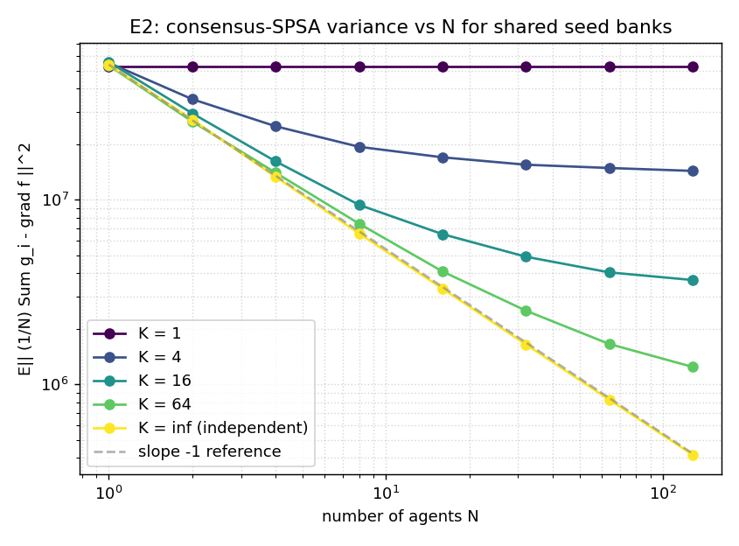
Вывод и инженерная рекомендация. Корреляция возмущений — реальный риск, а не теоретическая абстракция. Для сохранения закона 1/N банк сидов должен быть достаточно большим (по данным E2 — десятки и более при умеренных N), либо каждый агент должен использовать независимый сид. Это конкретное требование к реализации FedKSeed.

Раздел 6. Архитектура
Наиболее эффективна логически централизованная архитектура (федеративное обучение): тяжёлые вычисления (прямые проходы) распределены по агентам, а лёгкая координация (раздача сидов, агрегация скалярных оценок) выполняется центральным сервером. Корректность SPSA требует строгого контроля состояния генератора случайных чисел.

Раздел 7. Границы применимости и открытые вопросы
Документ намеренно очерчивает то, что не доказано, — это часть честной постановки.
- Невыпуклость. Гарантии сходимости консенсуса (модель Де Гроота, вектор Перрона) установлены для выпуклого/линейного случая. Ландшафт лосса LLM невыпуклый. Перенос гарантий на этот случай — рабочая гипотеза. Она поддержана экспериментом E3: в рабочем окне β ∈ [1, 10] рой устойчив, а каскад возникает только при экстремальном отборе. Полный анализ невыпуклого случая — задача следующего этапа.
- Сходимость репутационного режима. В настоящем документе сходимость обоснована на уровне свойств матрицы Перрона row-stochastic матрицы и подтверждена E3. Формальная теорема о скорости сходимости взвешенного консенсуса при зашумлённом zeroth-order оракуле не доказана и вынесена в дальнейшую работу.
- Асинхронность и задержки. Эксперименты проведены для синхронной модели. Реальный FedKSeed предполагает асинхронность и задержки коммуникации. Аппарат для этого существует (анализ ε-консенсуса под шумом и задержками, Amelina et al., 2015), но его применение к Swarm-MeZO — следующая итерация.

Заключение
Swarm-MeZO — это мультиагентная схема снижения дисперсии для безградиентной оптимизации LLM. Базовый протокол (gossip-SGD) известен; вклад проекта в трёх вещах: (1) перенос консенсусной схемы на zeroth-order оракул с анализом поведения дисперсии, подтверждённым законом 1/N (E1); (2) выявление и эмпирическое подтверждение риска корреляции возмущений в FedKSeed с конкретной инженерной рекомендацией (E2); (3) репутационная модуляция матрицы консенсуса с найденным рабочим окном гиперпараметра β, где отбор измеримо помогает (E3).
Все три центральных утверждения проверены симуляцией. Две гипотезы (снижение дисперсии, работа β) подтверждены; одна (риск корреляции) подтверждена как реальный эффект и снабжена решением. Границы применимости — прежде всего невыпуклость и асинхронность — очерчены явно и вынесены в задачи следующего этапа.

Приложение. Соответствие лекционному материалу
Элемент Swarm-MeZO | Источник в курсе
Шаг консенсуса, матрица W | Модель Де Гроота; протокол локального голосования
Gossip-SGD | Лекция о распределённых алгоритмах оптимизации
Закон 1/N (E1) | Разложение дисперсии «мудрости толпы»
Свойства W, вектор Перрона | Лекция 3: матрица Перрона, число Фидлера, остовное дерево
Репутационная W | Управление с учётом репутации, a_ij = r_j/R
Закон эволюции репутации | Динамика репутации r_i = r_i^{prev}/(γ + β·отклонение)
Каскад при β → ∞ (E3) | Информационный каскад в последовательном социальном научении
ε-консенсус под шумом (раздел 7) | Стохастический консенсус с шумом и задержками (Amelina, 2015)

